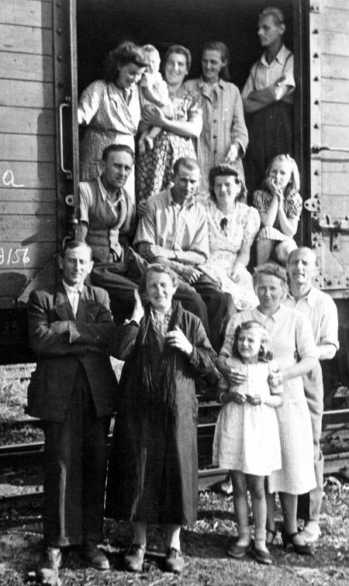

Konferencja naukowa „Kresowianie na Górnym Śląsku”

28 października 2010, Willa Caro
godz. 9.00 - 17.00

Muzeum w Gliwicach oraz Instytut Pamięci Narodowej Oddział
w Katowicach zapraszają do udziału w konferencji naukowej "Kresowianie na Górnym Śląsku".

Mieszkańcy dawnych województw wschodnich II Rzeczpospolitej, którzy w drugiej połowie lat 40. XX wieku trafili do miast, wsi i miasteczek pomiędzy Przemszą a Odrą, okazują się być jedną z najbardziej „zapomnianych” społeczności dzisiejszego Górnego Śląska. Przez ponad czterdzieści lat nie wolno im było mówić otwartym głosem o swoich „małych ojczyznach”, które opuścili. W dowodach osobistych obok miejsca urodzenia,
w rubryce kraj wpisywano im ZSRR, co było oczywistą nieprawdą. Nie mogli zakładać własnych organizacji i oficjalnie kultywować tradycji. Kiedy upadł komunizm wielu z nich spoczywało już na górnośląskich cmentarzach. Tym, którzy pozostali często brakowało zdrowia i sił, by upomnieć się o swoje „miejsce w historii”. A przecież odbili wyraźnie piętno na życiu politycznym, kulturalnym i społecznym regionu. W Gliwicach, Bytomiu, Opolu i wielu innych miastach dawnej rejencji opolskiej zajmowali miejsca opuszczone przez dawne, niemieckie elity. Współtworzyli polski Górny Śląsk, choć nie wszyscy z nich traktowali go jako docelowe miejsce powojennej wędrówki. Również w dzisiejszej refleksji nad przeszłością i teraźniejszością regionu dyskurs kresowy wydaje się być mało obecny.

Mówiąc o górnośląskiej tożsamości zapomina się, bądź celowo przemilcza fakt, że
z obszarem tym związali się dawni mieszkańcy ziem położonych setki kilometrów na Wschód.

Niezwykle wymownym jest fakt, iż w ciągu 20 lat od zniesienia cenzury nie ukazała się ani jedna monografia, która przybliżyłaby współczesnemu czytelnikowi losy tych ludzi.
Chcąc wyjść naprzeciw wszystkim poszukującym wiedzy o mieszkańcach Kresów na Górnym Śląsku Muzeum w Gliwicach i Oddział Instytutu Pamięci Narodowej
w Katowicach przygotowali sesję naukową, na którą zaproszono badaczy
z najważniejszych ośrodków akademickich, instytucji naukowo-badawczych i towarzystw regionalnych. Konferencja pozwoli przedstawić wyniki badań, nad tytułowym problemem. Zamiarem organizatorów jest nie tylko przypomnienie o społeczności górnośląskich kresowian, ale przede wszystkim zainicjowanie szerszej dyskusji, naukowej
i publicystycznej, nad miejscem i rolą „wypędzonych ze Wschodu” w historii regionu
w XX stuleciu.

Na 2011 r. planowane jest wydanie publikacji pokonferencyjnej.

Na wszystkie prelekcje konferencyjne wstęp wolny.

UWAGA! ILOŚĆ MIEJSC OGRANICZONA!
Udział w konferencji należy zgłaszać pod nr tel. (32) 335 44 03, lub 605 362 594 do dnia 26 października.

Muzeum w Gliwicach
ul. Dolnych Wałów 8a
44-100 Gliwice
www.muzeum.gliwice.pl
info@muzeum.gliwice.pl

Godziny otwarcia:
wtorek, czwartek: 11:00 – 18:00
środa, piątek: 09:00 – 15:00
sobota, niedziela: 10:00 – 15:00

